今天我去北京玩了。
第一天我们去了北京故，故宫很大很大，我印象最深的是皇帝的座位，住所，那座位金灿灿的，皇帝天天坐身子都长胖了，导游说皇帝不会下座的。
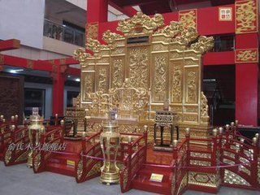
我们要回宾馆了，晚上，十几个同学在刘婧琪家玩，我们玩的格外开心，该睡觉了妈妈叫我和王一格回宾馆，那天晚上我和王一格睡的是一张床。半夜她说了一句梦话，妈妈喊了一声“一格”，她答应了一声就又躺下了。忽然妈妈看见我掉在了床底下，妈妈赶紧把我抱起来放到床上。第二天妈妈把这件事情告诉了我。
第二天上午我们去了颐和园玩了，颐和园拥有美丽的景色，还有十里画廊，其中最令我感到印象深的是十里画廊，因为那里有好多画，比由说西游记，水浒传，三国演义……
让人看的眼花缭乱。最后老师让我们找一个戴帽子的，一个长辈，一个同龄人写一句祝福话，我是第二个完成任务的，付山珊是第一个完成任务的，通过这件事我知道了人要勇敢。
下午，我们去了北大，进去了以后，有人说想上厕所，老师：“说要把不可能的事变成真的，要自己找厕所。”我们听了立马分头找了起来，找到了以后，我高兴地告诉了老师，后来老师让我们用各种方法，在一米的以下的高度走到前面。我们是跪着走过去的。
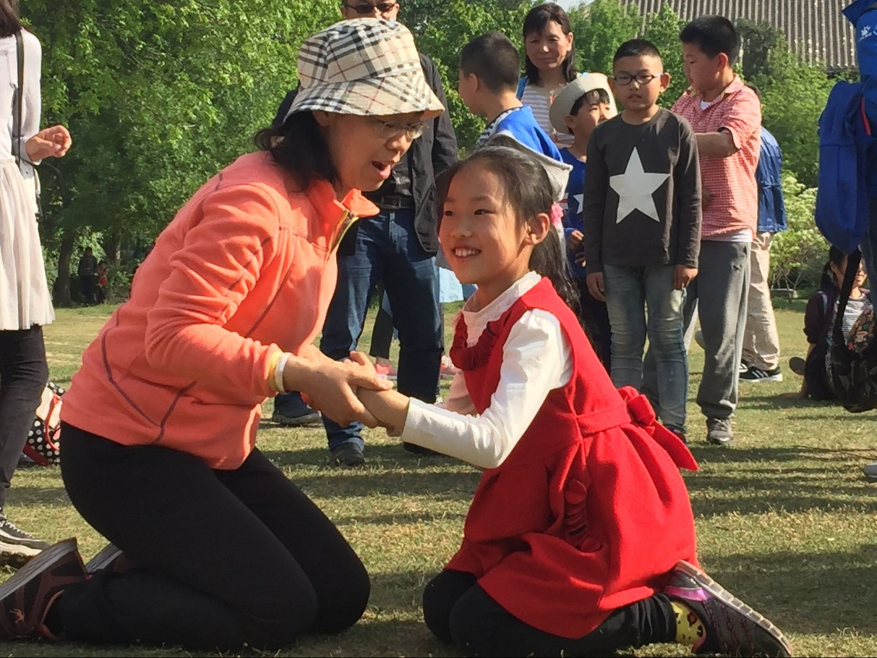
第三天我们去了科技馆，那里有好多我们不知道的东西，我们还看了科学电影，真快乐！
这次旅程真愉快！我感觉自己学到了很多东西，历史的、科技的、建筑的……，各种知识都有；也收获了很多快乐，亲情、友情、师生情。盼望我们以后多举行这样的活动！

